令和7年度 高松市ＰＴＡ連絡協議会 ファミリー読書推進事業

ファミリー読書感想文
夏休みはみんなといっしょに本を読もう！
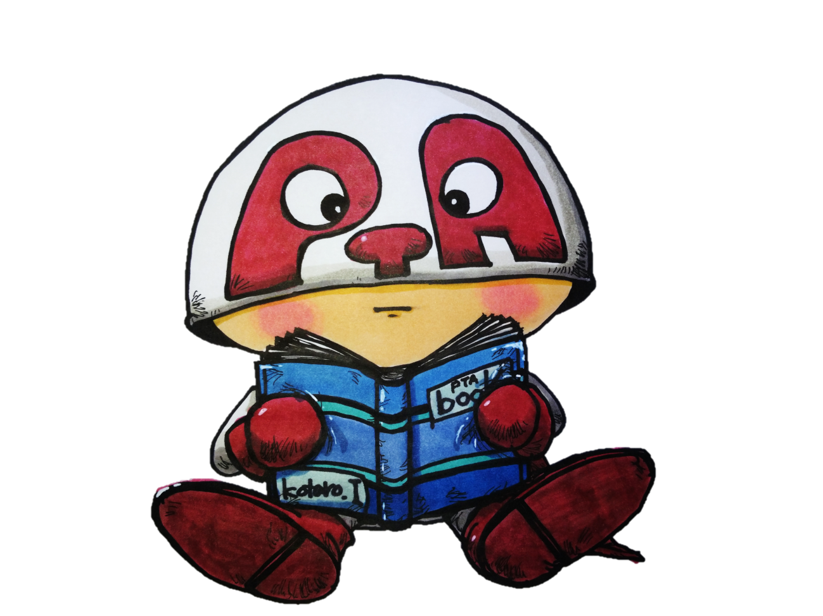

マスコットキャラクター
〝ピッタくん”

夏休みを利用して身近な人とおなじ本を読み、感じたことを話し合って感想文を書いてみませんか。きっと、今しか作れない夏休みの思い出になることでしょう。

【しめきり】
令和7年9月1日（月）
【問い合わせ先】
高松市ＰＴＡ連絡協議会事務局 高松市教育委員会生涯学習課内
（Tel：826-7802 Fax：826-7790 E-mail：info@takapta.com）

主 催 ： 高松市ＰＴＡ連絡協議会
協 賛 ： 高松フェニックスライオンズクラブ
後 援 ： 高松市教育委員会

令和7年度 ファミリー読書感想文 応募票
応募者名 | 児 童 生 徒 |  | ファミリー（いっしょに読んだ身近な人）
応募者名 | 第 学年 |  | 父・母・祖父・祖母・その他（ ）
応募者名 | ふりがな |  | ふりがな
応募者名 | 氏 名 |  | 氏 名
感想文 | 《感想文の題名》 |  | 《感想文の題名》
読んだ本 | 《書名》
読んだ本 | 《作者》
読んだ本 | 《出版社》
（ ）小・中学校
※記載していただいた個人情報は厳重に管理し、文集の作成・入賞作品の公表など、本事業の目的以外に使用しません。文集、審査結果の発表には学校名、学年、氏名を掲載します。
※審査結果は１１月中旬頃ホームページにてお知らせします。

ファミリー読書感想文の募集について
① 身近な人（ファミリー※1）と同じ本を読み、感じたことを話し合い、感想文としてまとめたもの。
※1.ファミリーとは生活をともにしている、していないに関わらず、児童生徒と家族関係（祖父母含む）である、もしくはそれ同様の関わりがある方。
兄弟姉妹の場合は高校生以上とする。
② 対象図書は自由
③ 字 数 《原稿用紙はなるべくＡ４サイズでお願いします。》
小学校1～3年生 ４００字詰め原稿用紙 ２枚 800字前後
小学校4～6年生、中学生 ４００字詰め原稿用紙 ３枚 1200字前後
いっしょに読んだ人 ４００字詰め原稿用紙 ２枚 800字前後
④ 応募の際に注意していただくこと。
○ 応募票、児童生徒の原稿、ファミリーの原稿の順にクリップで止める。（ホッチキス止めは不可）
○ 原稿用紙の１行目に題名を入れる。原稿用紙は縦書き。横書きは不可。
○ 学校名、氏名等は感想文に記入せず、応募票にのみ記入する。
○ 誤字・脱字の確認、字数を守る。
○ 応募作文の返却はしない。
○ コピーによる応募は不可。
○ 児童生徒は原則手書き。ファミリーはPC使用可。ただし原稿用紙に限る。
○ 内容は本の感想をベースとし、互いのふれあいが感じられるものが望ましい。
⑤ 学校への提出期限 令和7年9月1日（月）
⑥ 表彰について
・審査会を実施し最優秀・優秀・優良を選定し、11月中旬頃市Ｐ連ホームぺージにて発表します。
・最優秀市長賞を受賞された方は令和8年度市P連総会席上にて表彰状を授与します。その他入選者の方は発送をもって表彰に代えさせていただきます。
・入選者の方にはファミリー読書感想文集「ふれあい」のみの送付となります。
⑦ 優良作品を掲載した冊子「ファミリー読書感想文集 ふれあい」を発行します。優良作品は感想文、学校名、学年、氏名を、入選作品は感想文の題名、学校名、学年、氏名のみ掲載します。誤字脱字、表記等をこちらで修正する場合があります。

